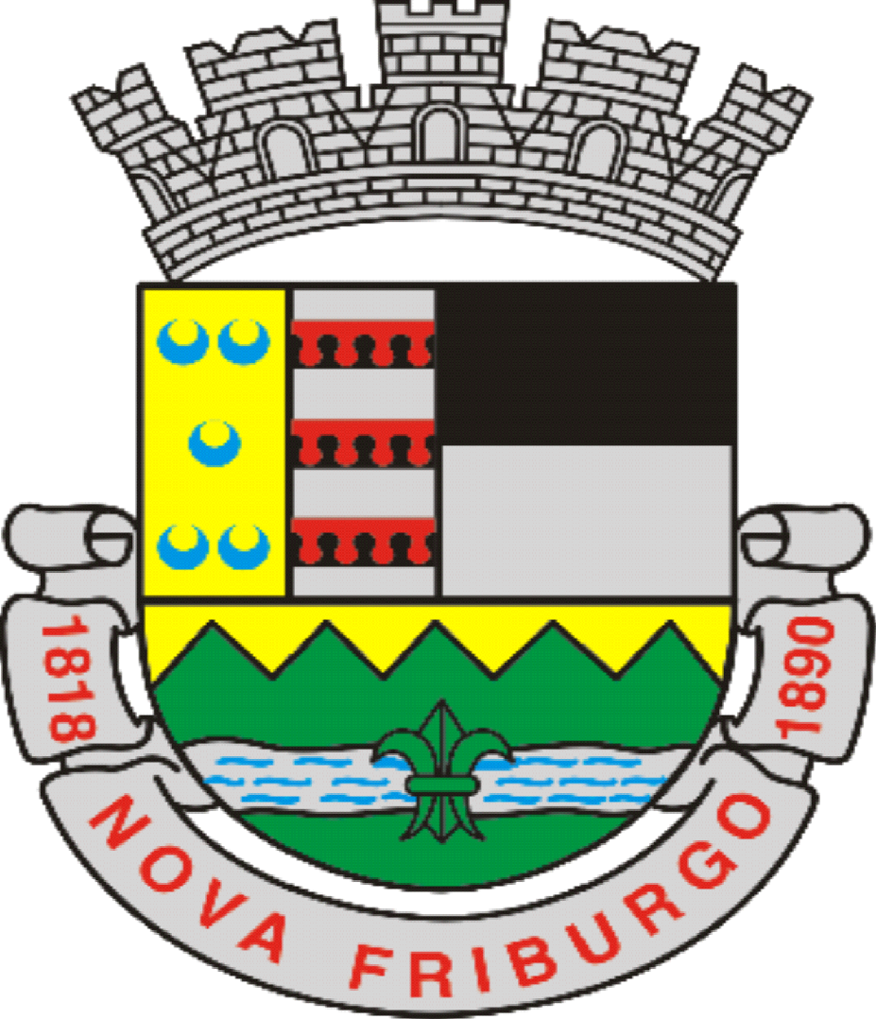

Câmara Municipal de Nova Friburgo – RJ
Gabinete do Vereador Marcinho Alves

Ao Exmo. Sr. Vereador Wellington Moreira
M.D. Presidente da Câmara Municipal de Nova Friburgo.

Resolução Legislativa 001/2022
Senhor Presidente, requeiro na forma regimental, depois de observadas as formalidades legais, que seja submetida ao Douto Plenário desta Egrégia Casa Legislativa, a seguinte proposição:
CONCEDE CIDADANIA FRIBURGUENSE A JOSÉ CARLOS GONÇALVES GUZZO.

Art. 1º - É concedido o Título de Cidadania Friburguense a José Carlos Gonçalves Guzzo.

Art. 2º - Esta Resolução Legislativa entrará em vigor na data de sua publicação.

Sem mais para o momento, despeço-me, renovando votos de estima e consideração.

Sala Dr. Jean Bazet, 16 de Março de 2022.

_______________________________________
Marcinho Alves
Vereador

Câmara Municipal de Nova Friburgo – RJ
Gabinete do Vereador Marcinho Alves

_________________ _________________ ____________________
Ângelo Gaguinho Cascão do Povo Carlinhos do Kiko

_________________ _________________ ____________________
Christiano Huguenin Claudio Leandro Dirceu Tardem

_________________ _________________ ____________________
Isaque Demani Jânio de Carvalho Joelson do Pote

_________________ _________________ ____________________
José Carlos Schuabb José Roberto Maiara Felício

_________________ _________________ ____________________
Maicon Queiroz Max Bill Priscilla Pitta

_________________ _________________ ____________________
Professor André Walace Piran Wellington Moreira

______________________ __________________________
Zezinho do Caminhão Vanderleia Abrace Essa Ideia

